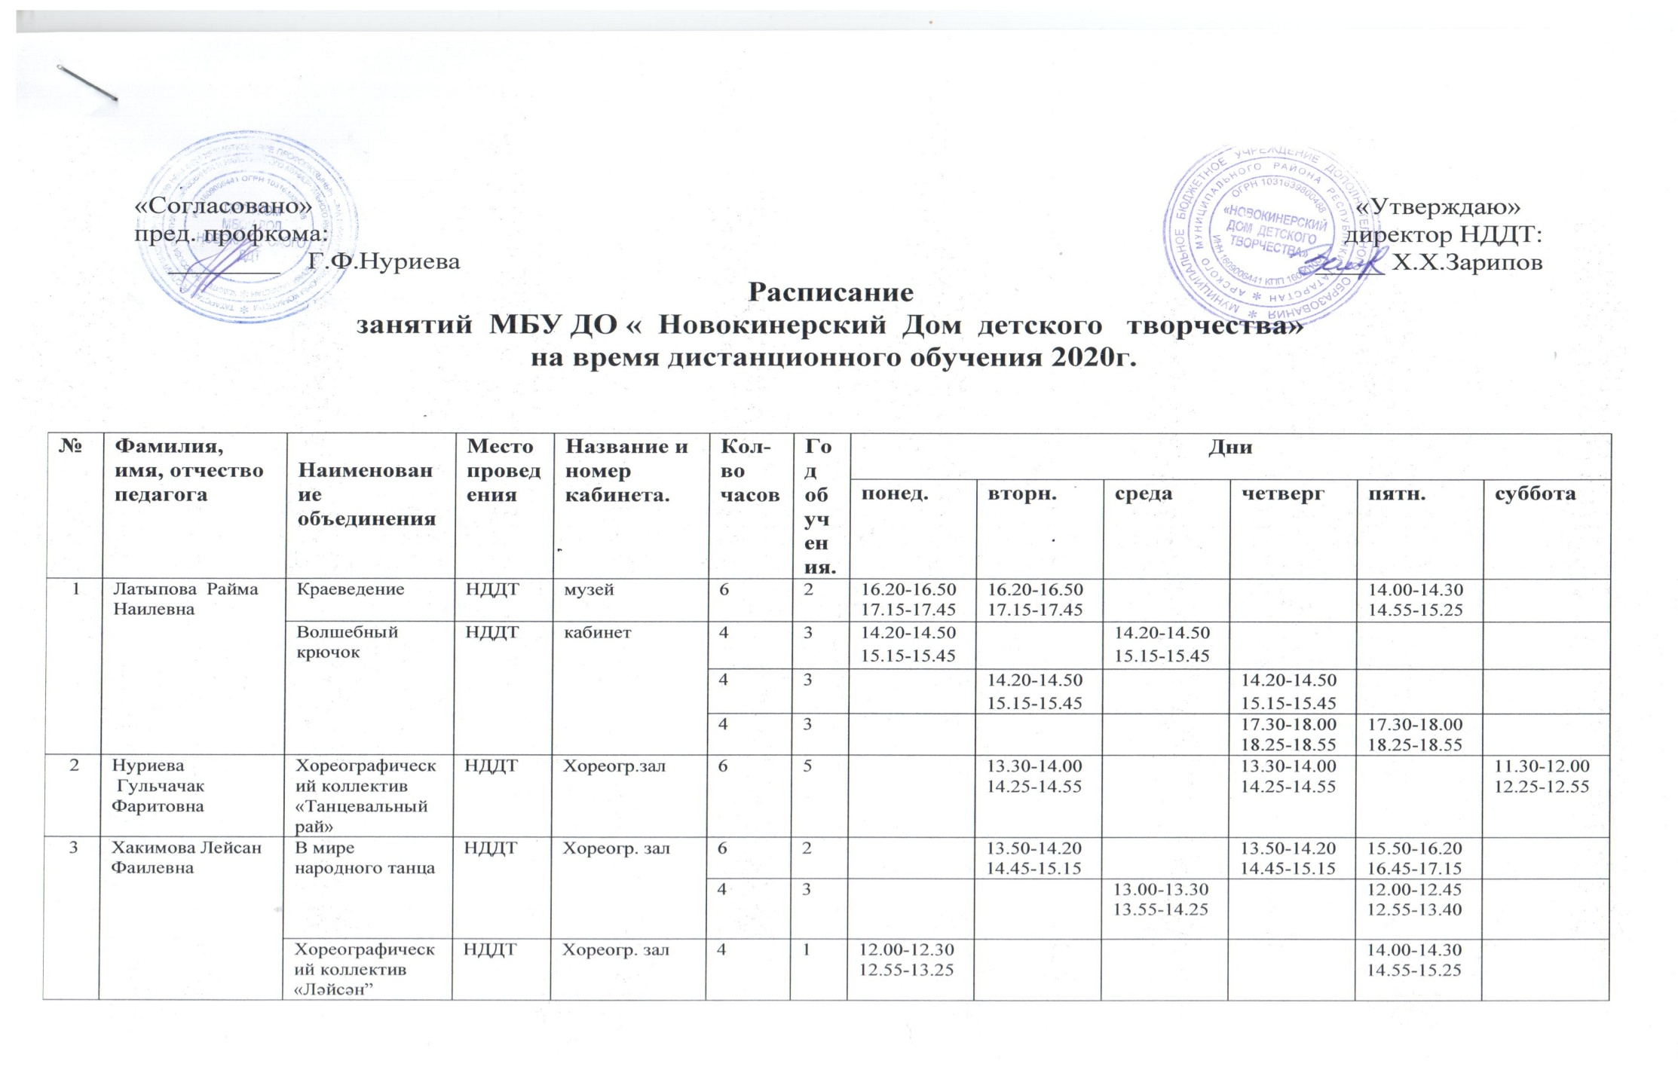
4 | Галимзянов Илфат Накипович | Авиамоделирование | НДДТ | мастерская | 4 | 1 |  | 15.00-15.30  15.55-16.25 |  |  | 15.00-15.30  15.55-16.25
4 | Галимзянов Илфат Накипович | Настольный теннис | НДДТ | спортзал | 4 | 1 | 18.00-18.30  18.55-19.25 |  | 18.00-18.30  18.55-19.25
4 | Галимзянов Илфат Накипович | Картинг | НДДТ | мастерская | 4 | 1 | 15.00-15.30  15.55-16.25 |  |  | 15.00-15.30  15.55-16.25
4 | Галимзянов Илфат Накипович | Нач. техническое творчество (3А) | НДДТ | кабинет | 4 | 2 | 13.00-13.30  13.55-14.25 | 13.00-13.30  13.55-14.25
4 | Галимзянов Илфат Накипович | Нач. техническое творчество (3Б) | НДДТ | кабинет | 4 | 2 |  |  | 13.00-13.30  13.55-14.25 |  | 12.20-12.50  13.15-13.45
5 | Загидуллина Гульуса Валиахметовна | Школьный театр  (Яшь талантлар) | НДДТ | кабинет | 4 | 2 |  |  | 13.00-13.30  13.55-14.25 |  | 13.40-14.10  14.35-15.05
5 | Загидуллина Гульуса Валиахметовна | Школьный театр | НДДТ | кабинет | 4 | 4 |  | 13.00-13.30  13.55-14.25 |  | 13.00-13.30  13.55-14.25
5 | Загидуллина Гульуса Валиахметовна | Мастера XXI века | НДДТ | кабинет | 4 | 2 |  | 14.50-15.20  15.45-16.15 | 14.50-15.20  15.45-16.15
5 | Загидуллина Гульуса Валиахметовна | Мастера XXI века | НДДТ | кабинет | 4 | 3 | 13.40-14.10  14.35-15.05 |  |  | 14.50-15.20  15.45-16.15
6 | Сабирова Лилия Ризиповна | Увлекательная математика каждому | НДДТ | кабинет | 6 | 1 | 14.30-15.00  15.25-15.55 |  |  | 14.30-15.00  15.25-15.55 |  | 14.00-14.30  14.55-15.25
7 | Яппаров Ирек Ильхамович | Инструментальный ансамбль | НДДТ | кабинет | 4 | 3 | 14.30-15.00  15.25-15.55 |  | 14.30-15.00  15.25-15.55
8 | Габдрахманов Ваис Ваккасович | Юнармия | НДДТ | кабинет | 4 | 1 |  | 15.00-15.30  15.55-16.25

